2018年度四川省攀枝花市第十初级中学校

部门决算编制说明
目录

公开时间：2019年10月27日

第一部分部门概况 4
一、基本职能及主要工作 4
二、机构设置 4
第二部分 2018年度部门决算情况说明 5
一、收入支出决算总体情况说明 5
二、收入决算情况说明 5
三、支出决算情况说明 5
四、财政拨款收入支出决算总体情况说明 6
五、一般公共预算财政拨款支出决算情况说明 6
六、一般公共预算财政拨款基本支出决算情况说明 8
七、“三公”经费财政拨款支出决算情况说明 8
八、政府性基金预算支出决算情况说明 10
九、 国有资本经营预算支出决算情况说明 10
十、预算绩效情况说明 .11
十一、其他重要事项的情况说明 14
第三部分 名词解释 16
第四部分附件 19
附件1 19
附件2 21
第五部分附表 22
一、收入支出决算总表 22
二、收入总表 22
三、支出总表 22
四、财政拨款收入支出决算总表 22
五、财政拨款支出决算明细表（政府经济分类科目） 22
六、一般公共预算财政拨款支出决算表 22
七、一般公共预算财政拨款支出决算明细表 22
八、一般公共预算财政拨款基本支出决算表 22
九、一般公共预算财政拨款项目支出决算表 22
十、一般公共预算财政拨款“三公”经费支出决算表 22
十一、政府性基金预算财政拨款收入支出决算表 22
十二、政府性基金预算财政拨款“三公”经费支出决算表 22
十三、国有资本经营预算支出决算表 22

第一部分 部门概况

一、基本职能及主要工作

（一）主要职能。
l 、贯彻落实国家的教育方针、政策，培养有理想、有道德、有文化、有纪律的接班人。
2 、制定学校规章制度和发展规划并组织实施。
3 、承担教育教学管理工作。在区域范围内接受适龄儿童入学, 对受教育者进行学籍管理, 完成初等义务教育，颁发相应学业证书 。

（二）2018年重点工作完成情况。
1 、按照教学大纲、课程计划,对学生进行思想德育教育。传授系统的文化科学知识和技能，提高学生的综合素质，培养学生个性特长发展和基本能力训练，为初级中学输送合格新生,为社会各行各业输送较高素质的劳动后备力量奠定基础。
2、承办教育主管部门交办的其他事宜。

二、机构设置
攀枝花市第十初级中学校下属二级单位0个，其中行政单位0个，参照公务员法管理的事业单位0个，其他事业单位0个。

第二部分2018年度部门决算情况说明

- 收入支出决算总体情况说明
2018年度收入总计1803.44万元、支出总计1796.33万元。与2017年相比，收入总计增加165.32万元，增长10.09%；支出总计增加162.74万元，增长9.96%。主要变动原因是教学规模扩大，学生人数增加，收入增加，开支增加。
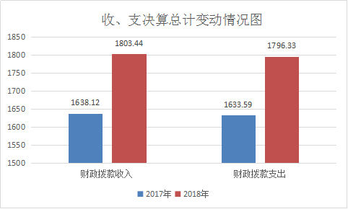
- 收入决算情况说明

2018年本年收入合计1803.44万元，其中：一般公共预算财政拨款收入1803.34万元，占99.99%；政府性基金预算财政拨款收入0万元，占0%；国有资本经营预算财政拨款收入0万元，占0%；事业收入0万元，占0%；经营收入0万元，占0%；附属单位上缴收入0万元，占0%；其他收入0.1万元，占0.01%。
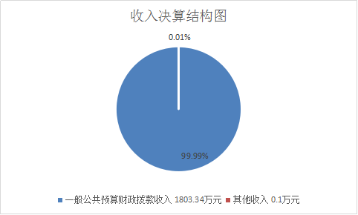
- 支出决算情况说明
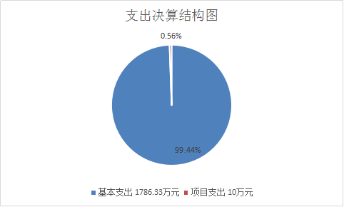
2018年本年支出合计1796.33万元，其中：基本支出1786.33万元，占99.44%；项目支出10万元，占0.56%；上缴上级支出0万元，占0%；经营支出0万元，占0%；对附属单位补助支出0万元，占0%。

四、财政拨款收入支出决算总体情况说明
2018年财政拨款收入总计1803.34万元、支出总计1796.33万元。与2017年相比，财政拨款收入总计增加165.32万元，增长10.09%，支出总计增加162.76万元，增长9.96%。主要变动原因是教学规模扩大，学生人数增加，收入增加，开支增加。
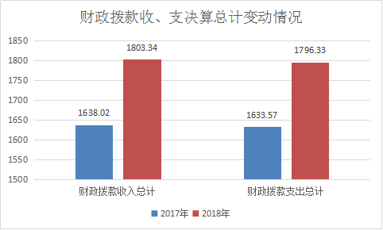

五、一般公共预算财政拨款支出决算情况说明

（一）一般公共预算财政拨款支出决算总体情况
2018年一般公共预算财政拨款支出1796.33万元，占本年支出合计的91.20%。与2017年相比，一般公共预算财政拨款增加162.76万元，增长9.96%。主要变动原因是学生人数有所增加，收入增加。
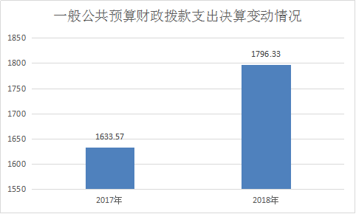

（二）一般公共预算财政拨款支出决算结构情况
2018年一般公共预算财政拨款支出1796.33万元，主要用于以下方面:一般公共服务（类）支出0万元，占0%；教育支出（类）1336.37万元，占74.39%；科学技术（类）支出0万元，占0%；社会保障和就业（类）支出245.42万元，占13.66%；医疗卫生支出85.22万元，占4.74%；住房保障支出129.33万元，占7.21%。

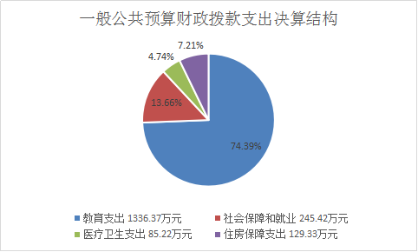

（三）一般公共预算财政拨款支出决算具体情况

2018年一般公共预算支出决算数为1796.33万元，完成预算99.06%。其中：
1.教育（类）205（款）02（项）02:支出决算为1336.36万元，完成预算100%。
2.社会保障和就业（类）208（款）05（项）:支出决算为245.41万元，完成预算93.52%，决算数小于预算数的主要原因是死亡抚恤金未付出，结转至下一年。
3.医疗卫生与计划生育（类）210（款）11（项）:支出决算为85.21万元，完成预算100%。
4.住房保障支出（类）221住房改革支出（款）02住房公积金（项）01:支出决算为129.33万元，完成预算100%。

六、一般公共预算财政拨款基本支出决算情况说明
2018年一般公共预算财政拨款基本支出1786.33万元，其中：
人员经费1669.88万元，主要包括：基本工资、津贴补贴、奖金、伙食补助费、绩效工资、机关事业单位基本养老保险缴费、职业年金缴费、其他社会保障缴费、其他工资福利支出、离休费、退休费、抚恤金、生活补助、医疗费、奖励金、住房公积金、提租补贴、购房补贴、其他对个人和家庭的补助支出等。
公用经费116.45万元，主要包括：办公费、印刷费、咨询费、手续费、水费、电费、邮电费、取暖费、物业管理费、差旅费、因公出国（境）费用、维修（护）费、租赁费、会议费、培训费、公务接待费、劳务费、委托业务费、工会经费、福利费、公务用车运行维护费、其他交通费、税金及附加费用、其他商品和服务支出、办公设备购置、专用设备购置、信息网络及软件购置更新、其他资本性支出等。

七、“三公”经费财政拨款支出决算情况说明

（一）“三公”经费财政拨款支出决算总体情况说明
2018年“三公”经费无

（二）“三公”经费财政拨款支出决算具体情况说明
2018年“三公”经费无

八、政府性基金预算支出决算情况说明
2018年政府性基金预算拨款支出0万元。

- 国有资本经营预算支出决算情况说明
2018年国有资本经营预算拨款支出0万元。

- 预算绩效情况说明
- 预算绩效管理工作开展情况。
根据预算绩效管理要求，本部门（单位）在年初预算编制阶段，组织对改善办学条件项目开展了预算事前绩效评估，对1个项目编制了绩效目标，预算执行过程中，选取1个项目开展绩效监控，年终执行完毕后，对1个项目开展了绩效目标完成情况梳理填报。
本部门按要求对2018年部门整体支出开展绩效自评，从评价情况来看教育教学基础设施不断更新，增添了校园环境绿化，为学生购置课桌椅，维修学校基础设施，进一步改善了办学条件。
- 项目绩效目标完成情况。
本部门在2018年度部门决算中反映“2017年度第六批财政教育资金（改善办学条件10万）”1个项目绩效目标实际完成情况。
2017年度第六批财政教育资金（改善办学条件10万）项目绩效目标完成情况综述。项目全年预算数10万元，执行数为10万元，完成预算的100%。通过项目实施，保障教育教学基础设施不断更新，增添了校园环境绿化，为学生购置课桌椅，维修学校基础设施，进一步改善了办学条件。

项目支出绩效目标完成情况表
(2018 年度)
项目名称 |  |  | 2017年度第六批财政教育资金（改善办学条件10万）
预算单位 |  |  | 攀枝花市第十初级中学校
预算执行情况(万元) | 预算数: |  | 10 | 执行数: | 10
预算执行情况(万元) | 其中-财政拨款: |  | 10 | 其中-财政拨款: | 10
预算执行情况(万元) | 其它资金: |  | 0 | 其它资金: | 0
年度目标完成情况 | 预期目标 |  |  | 实际完成目标
年度目标完成情况 | 保障教育教学基础设施不断更新，增添了校园环境绿化，为学生购置课桌椅，维修学校基础设施，进一步改善了办学条件。 |  |  | 保障教育教学基础设施不断更新，增添了校园环境绿化，为学生购置课桌椅，维修学校基础设施，进一步改善了办学条件。
绩效指标完成情况 | 一级指标 | 二级指标 | 三级指标 | 预期指标值(包含数字及文字描述) | 实际完成指标值(包含数字及文字描述)
绩效指标完成情况 | 项目完成指标
绩效指标完成情况 | 项目完成指标
绩效指标完成情况 | 项目完成指标
绩效指标完成情况 | 项目完成指标
绩效指标完成情况 | 项目完成指标
绩效指标完成情况 | ……
绩效指标完成情况 | 效益指标
绩效指标完成情况 | 效益指标
绩效指标完成情况 | ……
绩效指标完成情况 | 满意度指标

- 部门开展绩效评价结果。
本部门按要求对2018年部门整体支出绩效评价情况开展自评，《攀枝花市第十初级中学校部门2018年部门整体支出绩效评价报告》见附件。
本部门自行组织对2017年度第六批财政教育资金（改善办学条件10万）项目开展了绩效评价，《2017年度第六批财政教育资金（改善办学条件10万）项目2018年绩效评价报告》见附件。（非涉密部门均需公开部门整体支出评价报告，部门自行组织的绩效评价情况根据部门实际公开）

十一、其他重要事项的情况说明

（一）机关运行经费支出情况
2018年，攀枝花市第十初级中学校机关无运行经费支出。

（二）政府采购支出情况
2018年，攀枝花市第十初级中学校政府无采购支出。

（三）国有资产占有使用情况
截至2018年12月31日，攀枝花市第十初级中学校无车辆。

- 名词解释

1.财政拨款收入：指单位从同级财政部门取得的财政预算资金。
2.事业收入：指事业单位开展专业业务活动及辅助活动取得的收入。
3.经营收入：指事业单位在专业业务活动及其辅助活动之外开展非独立核算经营活动取得的收入。
4.其他收入：指单位取得的除上述收入以外的各项收入。主要是利息收入。
5.用事业基金弥补收支差额：指事业单位在当年的财政拨款收入、事业收入、经营收入、其他收入不足以安排当年支出的情况下，使用以前年度积累的事业基金（事业单位当年收支相抵后按国家规定提取、用于弥补以后年度收支差额的基金）弥补本年度收支缺口的资金。
6.年初结转和结余：指以前年度尚未完成、结转到本年按有关规定继续使用的资金。
7.结余分配：指事业单位按照事业单位会计制度的规定从非财政补助结余中分配的事业基金和职工福利基金等。
8、年末结转和结余：指单位按有关规定结转到下年或以后年度继续使用的资金。
9.教育（类）205（款）02（项）01：指反映各部门举办的小学教育支出。政府各部门对社会中介组织等举办的小学的资助，如各类捐赠、补贴等，也在本科目中反映。
10.教育（类）205（款）02（项）02：指反映各部门举办的初中教育支出。政府各部门对社会中介组织等举办的初中教育的资助，如各类捐赠、补贴等，也在本科目中反映
11.社会保障和就业（类）208（款）05（项）05：指反映机关事业单位实施养老保险制度由单位缴纳的基本养老保险费支出。
12.社会保障和就业（类）208（款）05（项）06：指反映机关事业单位实施养老保险制度由单位实际缴纳的职业年金支出。
13.医疗卫生与计划生育（类）210（款）11（项）02：指反映财政部门集中安排的事业单位基本医疗保险缴纳经费，未参加医疗保险的事业单位的公费医疗经费，按国家规定享受离休人员的医疗经费。
14.医疗卫生与计划生育（类）210（款）11（项）03：指反映财政部门集中安排的公务员医疗补助经费。
15.住房保障（类）221（款）02（项）01：指反映行政事业单位按人力资源和社会保障部、财政部规定的基本工资和津贴补贴以及规定比例为职工缴纳的住房公积金。
16.基本支出：指为保障机构正常运转、完成日常工作任务而发生的人员支出和公用支出。
17.项目支出：指在基本支出之外为完成特定行政任务和事业发展目标所发生的支出。
18.经营支出：指事业单位在专业业务活动及其辅助活动之外开展非独立核算经营活动发生的支出。
19.“三公”经费：指部门用财政拨款安排的因公出国（境）费、公务用车购置及运行费和公务接待费。其中，因公出国（境）费反映单位公务出国（境）的国际旅费、国外城市间交通费、住宿费、伙食费、培训费、公杂费等支出；公务用车购置及运行费反映单位公务用车车辆购置支出（含车辆购置税）及租用费、燃料费、维修费、过路过桥费、保险费等支出；公务接待费反映单位按规定开支的各类公务接待（含外宾接待）支出。
20.机关运行经费：为保障行政单位（含参照公务员法管理的事业单位）运行用于购买货物和服务的各项资金，包括办公及印刷费、邮电费、差旅费、会议费、福利费、日常维修费、专用材料及一般设备购置费、办公用房水电费、办公用房取暖费、办公用房物业管理费、公务用车运行维护费以及其他费用。

第四部分 附件

附件1

攀枝花市第十初级中学校2018年部门整体支出绩效评价报告

一、部门（单位）概况
（一）机构组成。
内设3个年级组，8个职能处室，2018年无增减变动。
- 机构职能。
完成中学义务教育。
（三）人员概况。
截至2018年底，共有人员110人，其中：事业在职106人，临聘4人。

二、部门财政资金收支情况
（一）部门财政资金收入情况。
2018年收入1803.44万元。

（二）部门财政资金支出情况。
2018年支出1796.33万元，其中：基本支出1786.33万元，项目支出10万元。

附件2
2018年XXX项目支出绩效评价报告

一、评价工作开展及项目情况
项目评价实施方案情况（包括选点、评价指标、评价方法、基础数据表等情况）
二、评价结论及绩效分析
（一）评价结论
项目绩效评价总体结论（包括项目评价得分表）
（二）绩效分析
1、项目决策
必要性和可行性分析（包括政策依据和政策完善，政策和需求的吻合程度分析），绩效目标设置情况（包括绩效目标设置的明确性和合理性）
2、项目管理
资金分配情况（资金分配管理的科学合理性）资，金使用情况（项目、资金管理的科学规范性）
3、项目绩效
项目目标完成情况（数量、质量、时效、成本），项目效益情况（经济效益、项目社会效益、生态效益、可持续效益、公平性、资金使用效率、受益群体满意度等）。
三、存在主要问题
四、相关措施建议

第五部分 附表

一、收入支出决算总表

二、收入总表

三、支出总表

四、财政拨款收入支出决算总表

五、财政拨款支出决算明细表（政府经济分类科目）

六、一般公共预算财政拨款支出决算表

七、一般公共预算财政拨款支出决算明细表

八、一般公共预算财政拨款基本支出决算表

九、一般公共预算财政拨款项目支出决算表

十、一般公共预算财政拨款“三公”经费支出决算表

十一、政府性基金预算财政拨款收入支出决算表

十二、政府性基金预算财政拨款“三公”经费支出决算表

十三、国有资本经营预算支出决算表

